PEDIDO DE PROVIDÊNCIAS Nº 4033/2022
Conserto de calçada na Rua Rio Tocantins, em frente ao nº 151, no Bairro Liberdade.
Solicita-se que, após os trâmites regimentais, seja enviada cópia da presente proposição ao Poder Executivo, para que realize as seguintes providências:

Conserto de calçada na Rua Rio Tocantins, em frente ao nº 151, no Bairro Liberdade.

Novo Hamburgo, 29 de novembro de 2022.

Vereadora Lourdes Valim

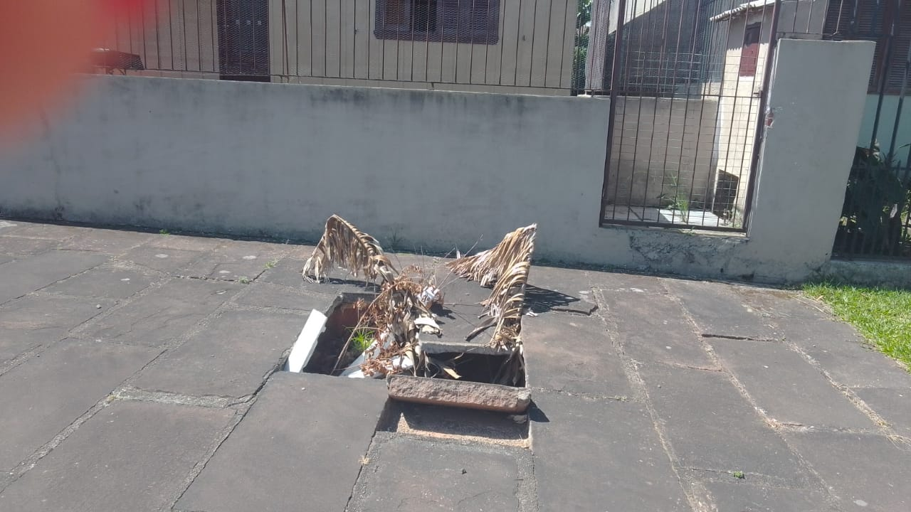

Obs.: Redação conforme a original da autora.
/MS

